|  |  |  |
| --- | --- | --- |
| СОГЛАСОВАНО: Заместитель Губернатора – директор департамента информатизации и связи Ярославской области  _________________ Э.А. Лысенко  М.П. |  | УТВЕРЖДАЮ: Государственное бюджетное учреждение Ярославской области «Информационно-аналитический центр «Геоинформационные и навигационные системы»  Директор  __________________ А.А. Филиппов  М.П. |

Инструкция редактора военных мемориалов

Ярославской области

Ярославль 2015

Оглавление

**1.** **Общие сведения.** 3

**2.** **Аутентификация**. 3

**4.** **Создание/удаление/изменение пространственных данных объекта.** 8

*4.1.* *Точечные объекты* 8

1. **Общие сведения.**

Данная инструкция предназначена для пользователей различных ведомственных структурных подразделений и органов местного самоуправления, участвующих в разработке, поддержании актуальности и изменении соответствующих карт-схем расположения военных мемориалов на территории Ярославской области. Процедура описана для пользователей, имеющих соответствующие учетные права для работы на общедоступном геоинформационном ресурсе – Геопортал Ярославской области.

Процессы управления распределением прав доступа, а также учетом изменений, внесенных пользователем осуществляются оператором Геопортала Ярославской области.

1. **Аутентификация**.

Для просмотра и редактирования слоев с военными мемориалами пользователю необходимо зайти на сайт Геопортала ЯО, набрав в адресной строке любого веб-обозревателя (браузера) адрес – gis76.ru

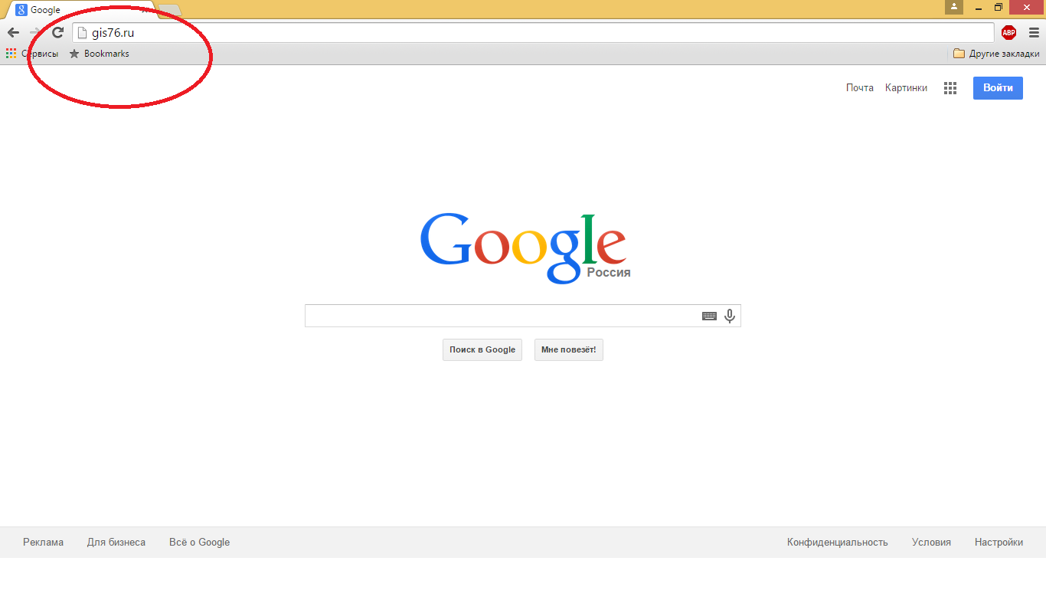

Рис.1

В открывшемся окне появится начальная страница Геопортала ЯО. По умолчанию не авторизованному пользователю назначается учетная запись – Пользователь (в правом верхнем углу), которой соответствует определенный набор слоев (дерево слева), ограниченных в использовании в соответствии в правами учетной записи.

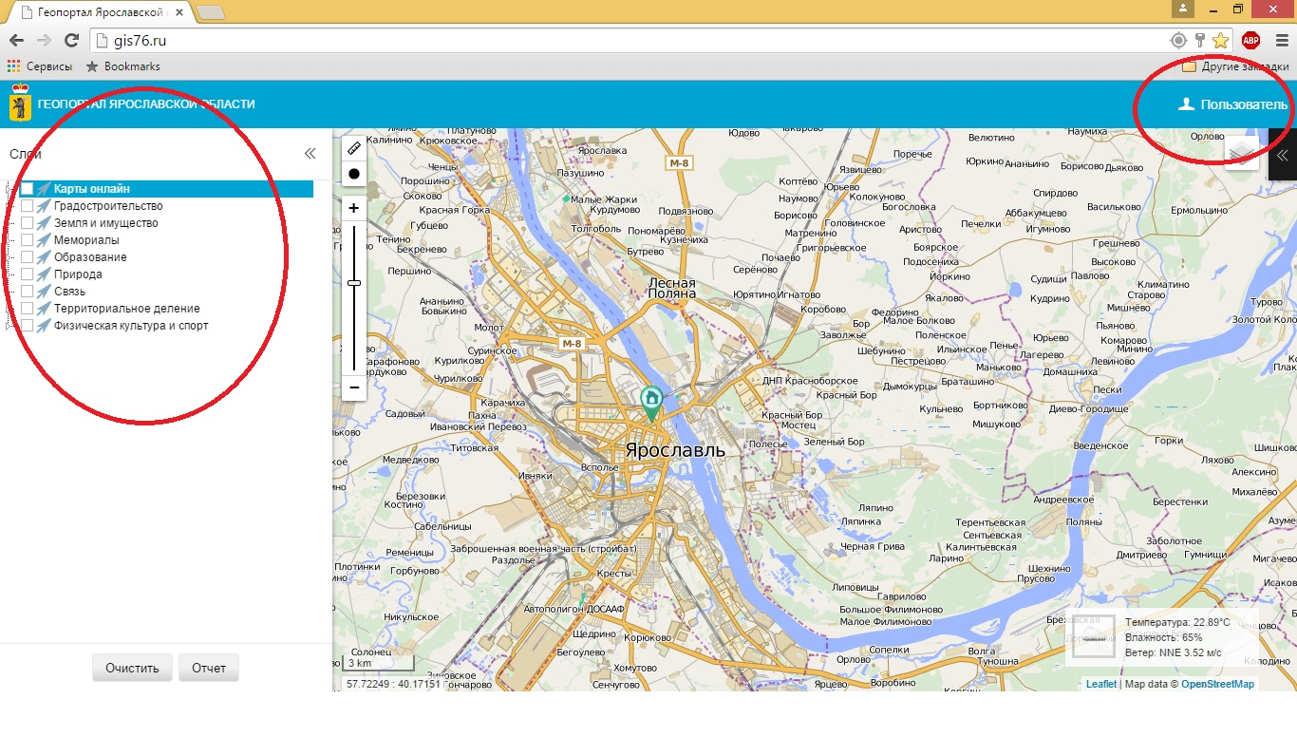

Рис.2

Для того чтобы использовать нужные слои и иметь возможность их редактирования нужно авторизоваться на Геопортале ЯО. Это можно сделать, кликнув левой кнопкой мыши на наименовании пользователя активного в данный момент в системе (в правом верхнем углу). В появившемся окне нужно выбрать пункт «Авторизоваться».

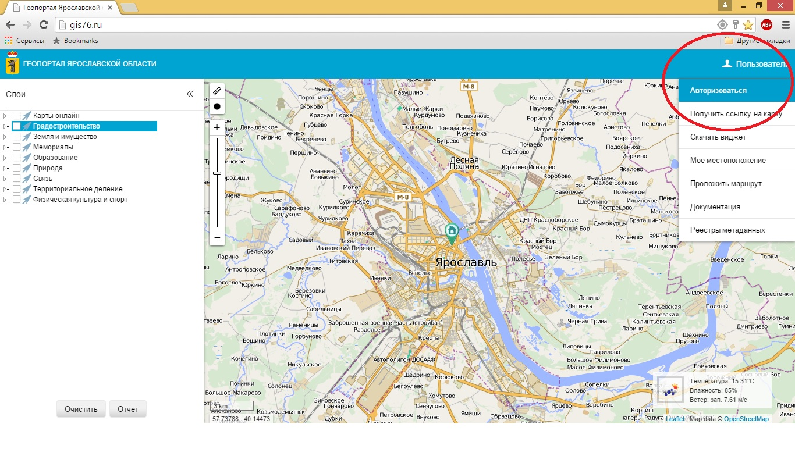

Рис.3

В появившемся окне нужно ввести логин и пароль, предоставленный заранее оператором Геопортала ЯО.

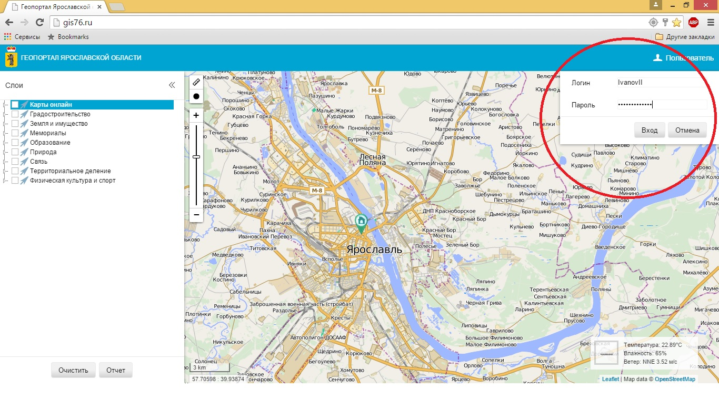

Рис.4

В обновившемся окне Геопортала ЯО появится набор слоев (дерево слева), соответствующий текущей учетной записи (имя в верхнем правом углу). Дерево состоит из нескольких наборов подслоев: карты онлайн (с набором карт), мемориалы (с набором соответствующих подслоев). Количество и состав слоев может меняться в зависимости от выполняемых задач, соответствующих учетной записи.

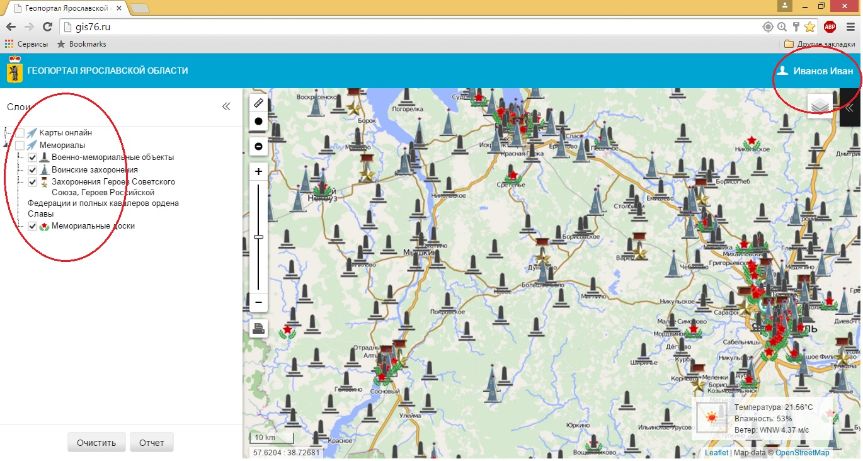

Рис.5

Учетные записи, сформированные для решения единых задач в рамках конкретного субъекта местного самоуправления, территориально ограничены. При нажатии на вкладку в левом вернем углу окна карты в виде кружочка с белой полосой, наложится территориальное ограничение, соответствующее границам субъекта местного самоуправления. Для отмены визуализации ограничения нужно повторно нажать на соответствующую вкладку. Суть территориального ограничения состоит в невозможности пользователем создавать, удалять и изменять объекты, выходящие за границы данного территориального образования.

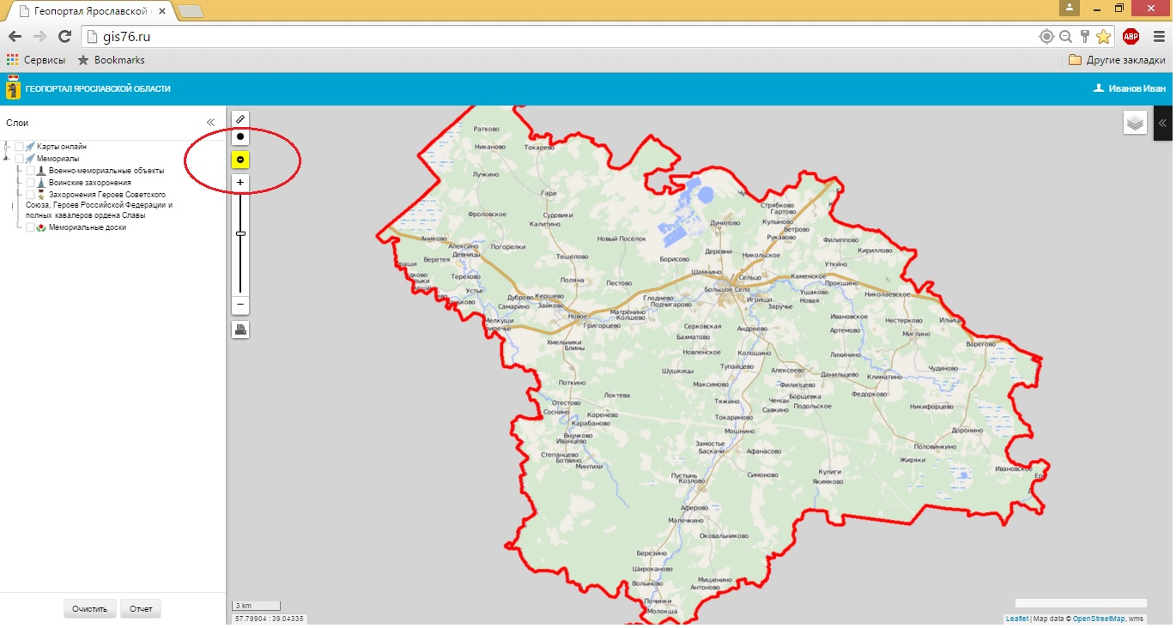

Рис.6

1. **Изменение непространственных параметров существующих объектов.**

Для внесения изменений в непространственные параметры существующих военных мемориалов нужно активизировать соответствующий слой в наборе «Мемориалы», пометив его галочкой. Далее при нажатии левой кнопки мыши на соответствующем объекте на карте выбрать пункт «Открыть».

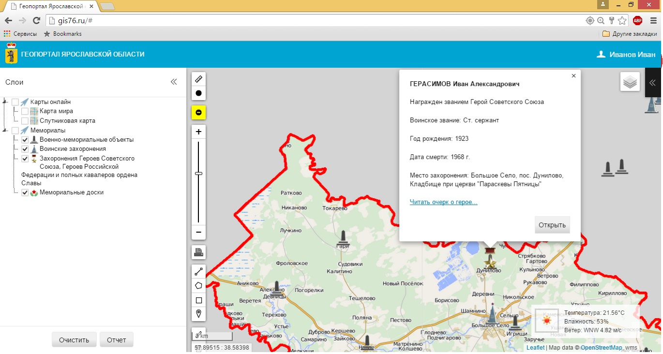

Рис.7

В открывшемся окне в поле название указывается наименование военного мемориала, в поле ключ заносится наименование соответствующего параметра военного мемориала (НАИМЕНОВАНИЕ ПАРАМЕТРА ЗАНОСИТСЯ ТОЛЬКО ЛАТИНИЦЕЙ!). В поле значение заносится суть соответствующего параметра, сохраняется путем нажатия вкладки «Сохранить».

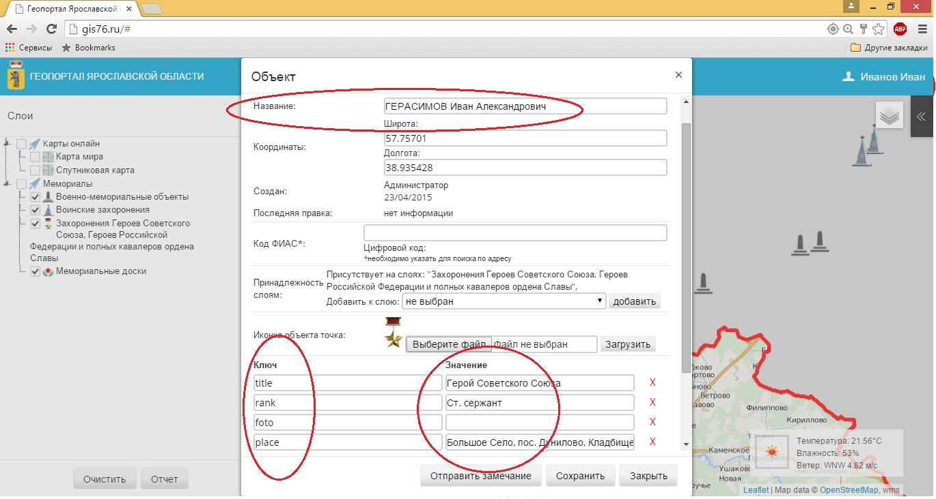

Рис.8

1. **Создание/удаление/изменение пространственных данных объекта.**
   1. *Точечные объекты*

Для создания, удаления и внесения изменений пространственных данных военных мемориалов нужно активизировать соответствующий слой в наборе «Мемориалы», пометив его галочкой. Затем навести курсором на выбранный слой и нажатием правой кнопки мыши выбрать пункт «Редактировать на карте».

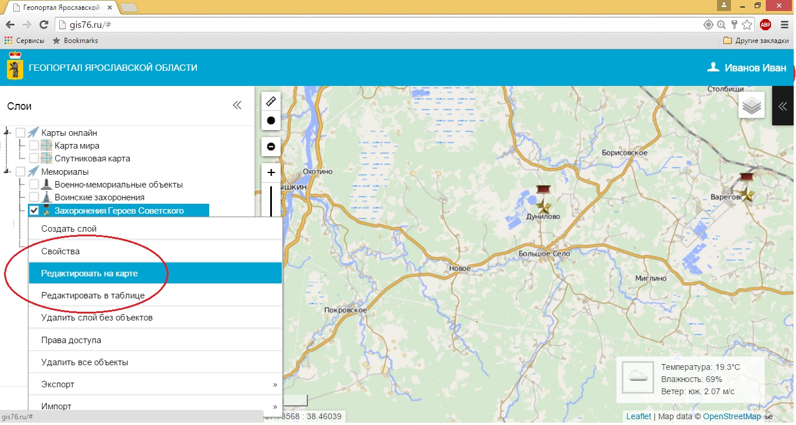

Рис.9

В левом нижнем углу окна карты появится набор вкладок, соответствующий параметрам векторного объекта: линейный объект, площадной объект, прямоугольный объект, точечный объект.

Для создания пространственных данных военных мемориалов, используется вкладка «Точечный объект». При нажатии левой кнопки мыши на этой вкладке появится указатель в виде капельки, который необходимо навести на место предполагаемого размещения объекта на карте.

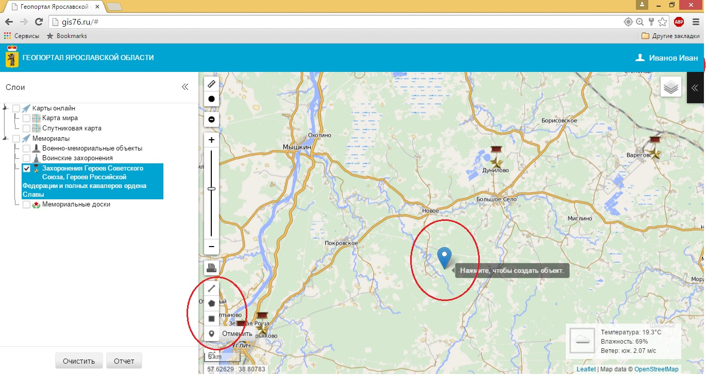

Рис.10

Кликнув левой кнопкой мыши, появится окно создания объекта, в которое заносится наименование военного мемориала.

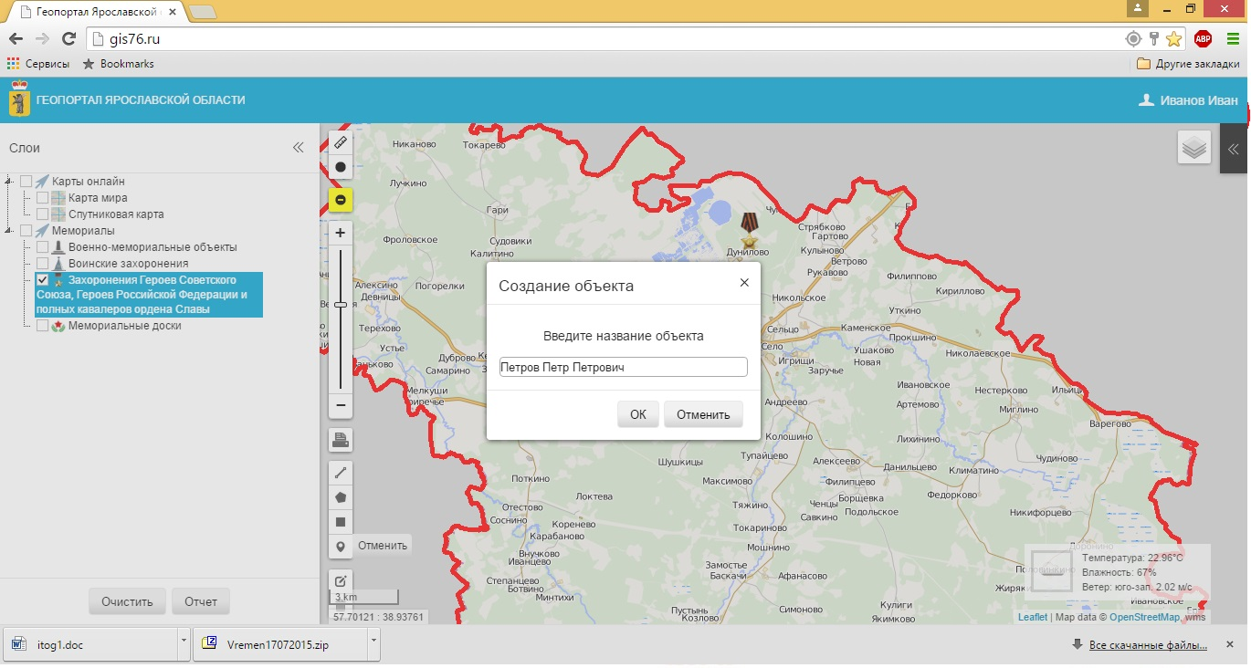

Рис.11

После нажатия вкладки «OK» на месте предполагаемого размещения объекта на карте появится иконка в виде соответствующего значка, означающая что объект создан. В случае необходимости перемещения или удаления созданного объекта в нижнем левом углу окна карты находятся соответствующие вкладки.

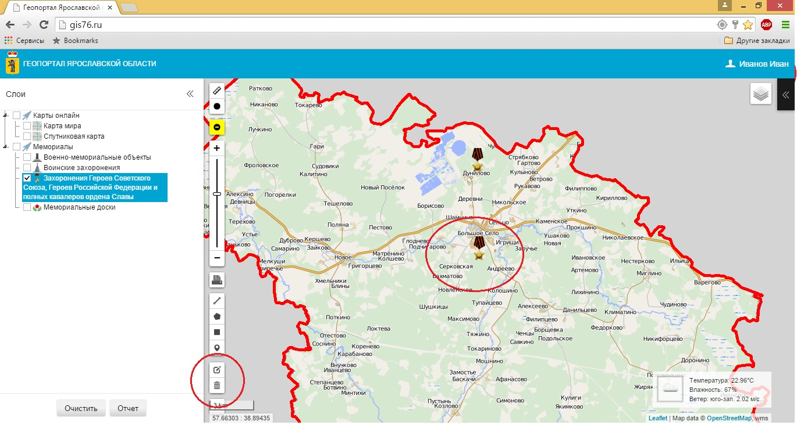

Рис.12

Для заполнения, или изменения параметров военных мемориалов необходимо, кликнув на соответствующем объекте, в появившемся окне нажать вкладку «Открыть» см.Рис.7.

В открывшемся окне в поле название указывается наименование военного мемориала, в поле ключ заносится наименование соответствующего параметра военного мемориала (НАИМЕНОВАНИЕ ПАРАМЕТРА ЗАНОСИТСЯ ТОЛЬКО ЛАТИНИЦЕЙ!). В поле значение заносится суть соответствующего параметра, сохраняется путем нажатия вкладки «Сохранить» см.Рис.8.